아웃룩 설정 가이드
(클라우드 메일)

2015.10
정보기획팀

클라우드 메일 대상자(재학생, 졸업생, 연구원, 외래강사, 퇴직자 등)로 하여금 메일을 아웃룩에 연동하여 사용하는 방법입니다.

① [제어판] – [메일] 이동

② 프로필 보기 버튼 클릭
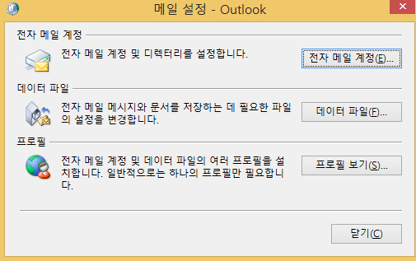

③ 추가 버튼 클릭하여 프로필 이름 작성 후 확인 버튼클릭
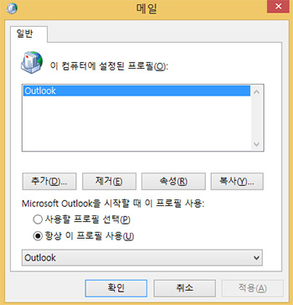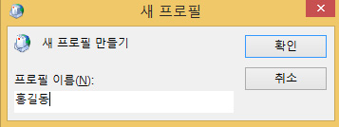
3
2
1

④ 사용자 이름, 전자 메일 주소, 암호 입력 후 다음버튼 클릭
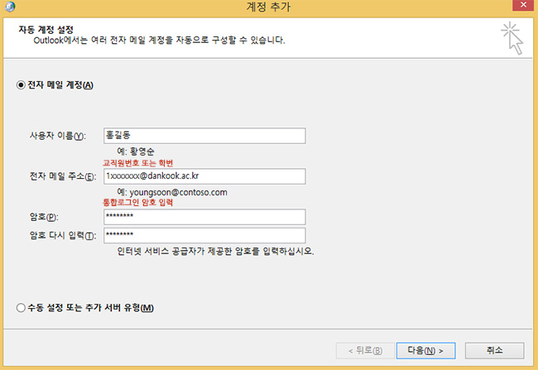
2
1

⑤ 설정완료
